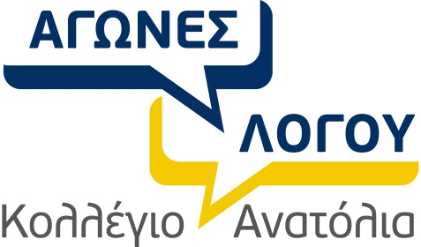
ΠΡΟΓΡΑΜΜΑ (Προσωρινό)
20-22 Ιανουαρίου 2017

Παρασκευή 22 Ιανουαρίου
16:00-17:00 Εγγραφές: Macedonia Hall Foyer
16:00-16:30 Συνάντηση Συμβούλων-Καθηγητών και Κριτών: Tsipos Hall
16:30-17:00 Συνάντηση Ομάδων Διττών Λόγων: Tracy Hall
17:00-17:30 Προετοιμασία Διττών Λόγων, γύρος Ι: Μacedonia Hall
17:30-18:30 Διττοί Λόγοι, γύρος Ι: Μacedonia Hall
18:45-19:30 Εκφραστική Ανάγνωση, γύρος Ι: Μacedonia Hall
19:45-20:00 Συνάντηση Συμβούλων-Καθηγητών Ομ. Διττών Λόγων: Tracy Hall
20:00-20:30 Προετοιμασία Διττών Λόγων, γύρος ΙΙ: Μacedonia Hall
20:30-21:30 Διττοί Λόγοι, γύρος ΙΙ: Μacedonia Hall

Σάββατο 23 Ιανουαρίου
09:00-09:45 Τελετή Έναρξης: Tracy Hall
10:00-10:45 Αυθόρμητος Λόγος, γύρος Ι: Μacedonia Hall
11:00-12:00 Προετοιμασία Προτρεπτικού Λόγου, γύρος Ι: Tracy Hall
11:30-12:30 Προτρεπτικός Λόγος, γύρος Ι: Μacedonia Hall
12:45-13:00 Συνάντηση Συμβούλων-Καθηγητών Ομ. Διττών Λόγων: Tracy Hall 13:00-13:30 Προετοιμασία Διττών Λόγων, γύρος ΙΙΙ: Μacedonia Hall
13:30-14:30 Διττοί Λόγοι ΙII, γύρος ΙΙΙ: Μacedonia Hall
14:30-15:30 Διάλειμμα
15:30-16:30 Εκφραστική Ανάγνωση, γύρος II: Μacedonia Hall
16:30-17:30 Προετοιμασία Προτρεπτικού Λόγου, γύρος ΙΙ: Tracy Hall
17:00-18:00 Προτρεπτικός Λόγος, γύρος II: Μacedonia Hall
18:15-19:00 Αυθόρμητος Λόγος, γύρος II: Μacedonia Hall
19:15-19:30 Συνάντηση Συμβούλων-Καθηγητών Ομ. Διττών Λόγων: Tracy Hall 19:30-20:00 Προετοιμασία Διττών Λόγων, Ημιτελικοί Αγώνες: Macedonia 315, 317
20:00-21:00 Διττοί Λόγοι, Ημιτελικοί Αγώνες: Tracy/Tsipos Halls, Mac 227/302

Κυριακή 24 Ιανουαρίου
Τελικοί Tracy Hall
09:00-09:45 Αυθόρμητος Λόγος, Τελικός Αγώνας
09:15-10:15 Προετοιμασία Προτρεπτικού Λόγου, Τελικός Αγώνας
09:45-10:45 Προτρεπτικός Λόγος, Τελικός Αγώνας
10:45-11:45 Εκφραστική Ανάγνωση, Τελικός Αγώνας
11:30-12:30 Συνάντηση Συμβούλων-Καθηγητών Ομ. Διττών Λόγων: Tracy Hall
12:45-13:15 Προετοιμασία Διττών Λόγων, Τελικός Αγώνας, Μacedonia Hall
13:15-14:15 Διττοί Λόγοι, Τελικός Αγώνας
14:15-14:45 Τελετή Λήξης

